ADI SOYADI:
NO:
SİMENLİ İLKÖĞRETİM OKULU 2009-2010 EĞİTİM ÖĞRETİM YILI 2. DÖNEM 2. FEN VE TEKNOLOJİ SINAVI

Aşağıdaki cümleler doğru ise parantez içine D, yanlış ise Y koyunuz.
1-( )Isıyı termometre kullanarak ölçeriz.
2-( )Yağmur oluşurken su molekülleri çevresine ısı verir.
3-( ) Isı sıcaklığı düşük olan maddeden yüksek olan maddeye doğru akar.
4-( ) Maddeler ısındıkları zaman enerji alırlar.
5-( ) Bir maddenin erimesi için alacağı ısı miktarı ile donarken vereceği ısı miktarı birbirine eşittir.

Aşağıdaki boşlukları uygun şekilde doldurunuz.
6-1gr maddenin sıcaklığını 1 ºC artırmak için gereken ısı miktarına o maddenin ……………….. denir.
7-Katı bir maddenin ısı alarak sıvı hale geçmesine …………… denir.
8- Öz ısının birimi ………………
9- …………, bir maddenin moleküllerinin ortalama hareket enerjisin göstergesidir.
10- Maddenin kütlesi arttıkça kaynama sıcaklığı ………………

Aşağıdaki soruların cevabını işaretleyiniz.
11-Aşağıdakilerden hangisinde ısının akış yönü diğerlerinden farklıdır?
a) Kışın dışarıdaki ayakkabılarımı giydiğimde b)Soğuk suya ayağımı soktuğumda.
c)Sabahleyin soğuk sıraya oturduğumda.
d)Sıcak tencereyi tuttuğumda.

12-Aşağıdaki kapların içinde aynı sıvıdan vardır.Kaplar özdeş ısıtıcılarla 5 dk. ısıtıl-dıklarında içlerine konan termometrelerden
hangisinde daha çok yükselme görülür?
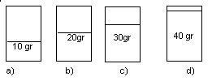
13-Aşağıdakilerden hangisi buharlaşmanın soğutma amacıyla kullanılmasına örnek olamaz?
a)Soğuk suyun içine bırakılan kolanın soğuması.
b)Karpuzun kesilip güneşe bırakıldığında soğuması.
c)Islak bir bez örtülerek güneş altına bırakılan kaplardaki suyun serin kalması.
d)Yüzümüzü yıkadığımızda serinlememiz.

14-Alkolün buharlaşma ısısı 855 J/g dır.100 gr. alkolü elime döktüğümde ne kadar ısı kaybederim?
a)8,55 b)85,5 c)8550 d)85500

15-
Şekildeki grafik A maddesinin 10 dk boyunca ısıtıldığında görülen sıcaklık değişimlerini göstermektedir.Buna göre A maddesi ile ilgili olarak aşağıdakilerden hangisi doğrudur?
a) -20 ºC da erir.
b)20 ºC da sıvı haldedir.
c)30 ºC da gaz haldedir.
d) 60 ºC da kaynamaya başlar.

16- I-Ellerimizi birbirine sürttüğümüzde ısınması.
II-Çiviye çekiçle vurduğumuzda ısınması.
III-Yanan ampulün ısınması
Yukarıdakilerden hangilerinde mekanik enerjinin ısı enerjisine dönüşmesi vardır?
a)Yalnız I b)I ve II c)II ve III d)I,II ve III
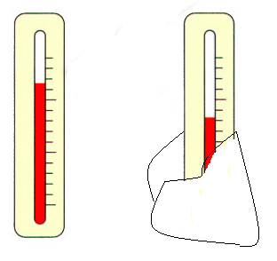
17-

I .Durum II.Durum
Fatma nur I. durumdaki termometrenin etrafına termometre ile aynı sıcaklıktaki ıslak mendili sarıp bir süre beklediğinde termometre II. du-ruma geliyor.
Bu durumun sebebi aşağıdakilerden hangisidir?
a)Mendil soğuk olduğu için sıcaklık düşmüştür.
b)Termometre bozulmuştur.
c)Mendil kururken etrafından ısı almıştır.
d)Mendil kururken etrafına ısı vermiştir.
18-
Madde | Öz ısısı
Bakır | 0,37
Cam | 0,45
Alüminyum | 0,91
Nikel | 0,45
Yukarıdaki tabloya göre verilen maddeler-den yapılan kapların içine eşit miktarda su konup özdeş ısıtıcılarla ısıtıldığında en çabuk hangisi kaynar?
a)Bakır b)Cam c)Alüminyum d)Nikel

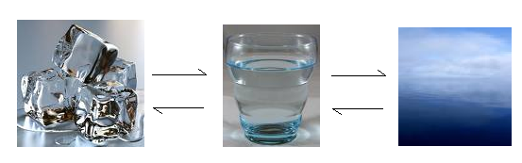
19-

- 2

3 4
Buz Su Buhar
Yukarıda verilen dönüşümlerle ilgili olarak aşağıda verilenlerden hangisi yanlıştır?
a)1 numaralı olayda tanecikler birbirinden uzaklaşır.
b)2 numaralı olay gerçekleşirken etraftan ısı alınır.
c)3 numaralı olayın gerçekleşmesi için etraftan ısı alınması gerekir.
d)4 numaralı olay sırasında tanecikler birbirine yaklaşır.

20-
Madde | Erime ısısı(j/g)
Cıva | 11,28
Buz | 334,40
Alüminyum | 321,02
Kurşun | 22,57
Yukarıda tabloda verilen maddelerin erime ısısı şekildeki gibidir.
Bu maddelerin eşit kütleleri erime sıcaklığına geldikten sonra en erken hangisi erir?
a)Cıva b)Buz c)Alüminyum d)Kurşun

Aşağıdaki soruları cevaplayınız.
21-Su deniz kenarında 0 ºC da erir, 100 ºC da kaynar. Buna göre -10 ºC da olan buzun 110 ºC a kadar olan ısınmasının grafiğini çiziniz.

22- Kışın yollara donmayı önlemek için tuz dökülmesinin sebebi nedir?Açıklayınız.

23- Bir termometrenin yapısını ve nasıl çalıştığını açıklayınız.

24- Demirin donma ısısı 117 j/g dır. 20 gr sıvı haldeki demir katı hale geçerken etrafına ne kadar ısı verir.?

25- Bir madde ısındığı zaman taneciklerinin hareketlerindeki değişim nasıl olur?Açıklayınız?

Not:Her soru 4 puandır.Başarılar dilerim.

Yücel KAYA
Fen Ve Teknoloji Öğretmeni

